**Enunciado** **(ESTA ACTIVIDAD NO ES OBLIGATORIA NI COMPUTA)**

Esta práctica consiste en la elaboración de un proyecto en Eclipse con un programa Java que simulará una máquina expendedora de bebidas. El programa contará con una colección de tipo *ArrayList* con objetos de tipo *Bebida*.

* Debes crear un proyecto en Eclipse con el nombre EjercicioUF7 Refuerzo atendiendo a las especificaciones que se indican en este documento.
* Empaquetarás el proyecto en un archivo .zip que entregarás a tu tutor junto con un documento en formato Word o PDF donde realizarás una exposición sobre lo que has ido realizando y pegarás las partes principales del código.

**Especificaciones**

* Crearás la clase *Bebida* con el siguiente código:

**public class** Bebida {

**private** String bebida;

**private float** precio;

**public** Bebida(String bebida, **float** precio) {

**this**.bebida = bebida;

**this**.precio = precio;

              }

**public float** getPrecio() {

**return this**.precio;

              }

**public** String getBebida() {

**return this**.bebida;

              }

**@Override**

**public** String toString() {

**return** "Servicio [bebida=" + bebida + ", precio=" + precio + "]";

              }

}

* En la clase *Principal*, la que arrancará el programa, añadirás el código necesario para simular una máquina expendedora de bebidas que permitirá al usuario elegir bebidas mediante un menú similar a este:

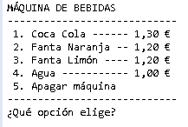

* Cada vez que el usuario elija una bebida se añadirá un elemento de tipo *Bebida* a la colección.
* Al elegir cualquier opción del 1 al 4 se mostrará un mensaje al usuario y volverá a mostrarse el menú:

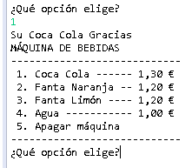

* Si el usuario elige una opción fuera del rango 1 a 5 se mostrará el mensaje “OPCIÓN INCORRECTA”.



* Si el usuario elige la opción 5 terminará el programa, pero antes aparecerá un mensaje de despedida, se mostrará un listado de bebidas servidas y se mostrará la recaudación total. Toda esta información estará almacenada en la colección *ArrayList* de objetos *Bebida*.

